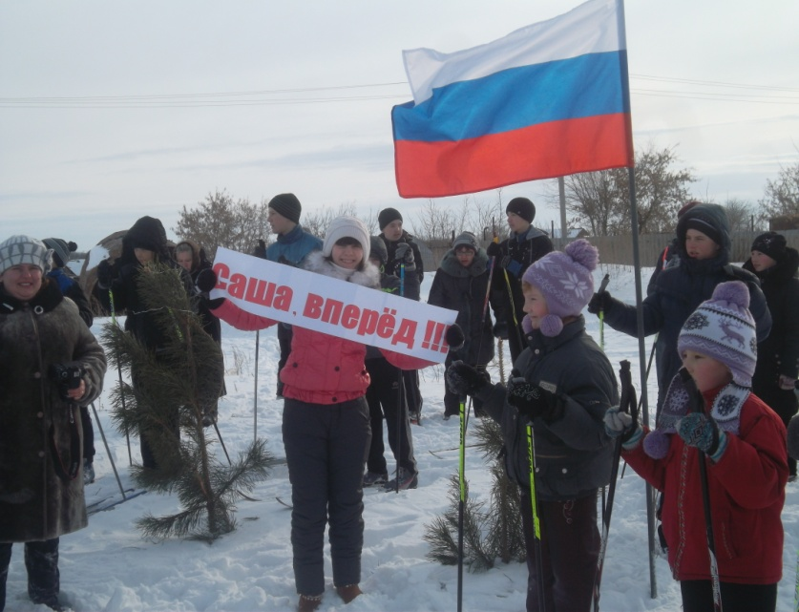

16 февраля в школе состоялся очередной забег любителей лыжного вида спорта «Лыжня России 2014».
Наша школа приняла активное участие в районном мероприятии, на лыжню вышли 75 человек. Школьников 45, взрослых 20, дошкольников 10. Ребята показали неплохие результаты. На финише все участники получили грамоты и сладкие призы и, конечно же, массу положительных эмоций.



